在线考试网使用说明书

配置源程序

1．附加数据库
（1）将\online_ks\data文件夹中的两个文件拷贝到SQL Server 2000安装路径下的Data文件夹中。
（2）打开SQL Server 2000中的“企业管理器”，然后展开本地服务器，在“数据库”数据项上单击鼠标右键，在弹出的快捷菜单中选择“所有任务”/“附加数据库”菜单项。
（3）将弹出“附加数据库”对话框，在该对话框中单击“”按钮，选择所要附加数据库的.mdf文件，单击“确定”按钮，即可完成数据库的附加操作。

2．将程序发布到AppServ下
（1）将online_ks文件夹拷贝到AppServ安装路径下www文件夹中，如图1.1所示。
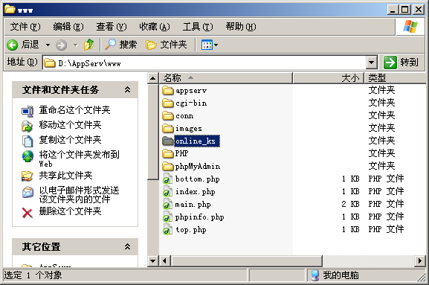
图1.1 拷贝路径
（2）打开IE浏览器，在地址栏中输入127.0.0.1/online_ks，即可运行程序。
注意：“127.0.0.1”的默认端口号为“80”，在安装Apache服务器时如果端口号采用的不是默认设置，而是用户自定义的（例如：88），那么需要在地址栏中输入“127.0.0.1:88”，即可正确运行程序。

使用说明

系统介绍
随着计算机技术的发展和网络技术的日益成熟，通过网络进行信息交流已成为一种快捷的交互方式。在这种网络环境下，学校或考试机构希望通过建立网络在线考试网站来扩大知名度、降低管理成本和减少人力物力的投资，从而为考生提供更全面、更灵活的服务，并全面、准确地对考试进行跟踪和评价。与此同时，考生希望根据自己的学习情况进行测试，并能够得到客观、科学的评价；教务人员希望能够有效地改进现有的考试模式，提高考试的效率。

操作注意事项
（1）本系统管理员用户名为：tsoft，密码为：111。
（2）考试时间固定为20分钟，程序中没有提供修改功能。
（3）一个套题一个考生只可以考一次。

操作流程
- 前台
前台主要实现了考生在线考试，考生成绩查询，考生密码修改等功能。在考试前，首先需要注册准考证号及密码，然后进入考场，选择考题，如图1.2所示。
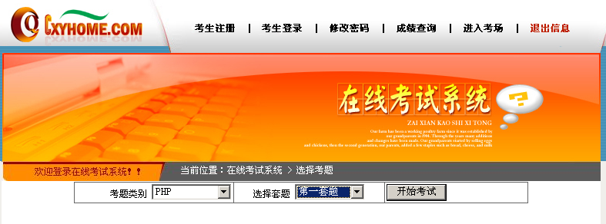
图1.2 选择考题
单击“开始考试”按钮，进入考试页面，如图1.3所示。
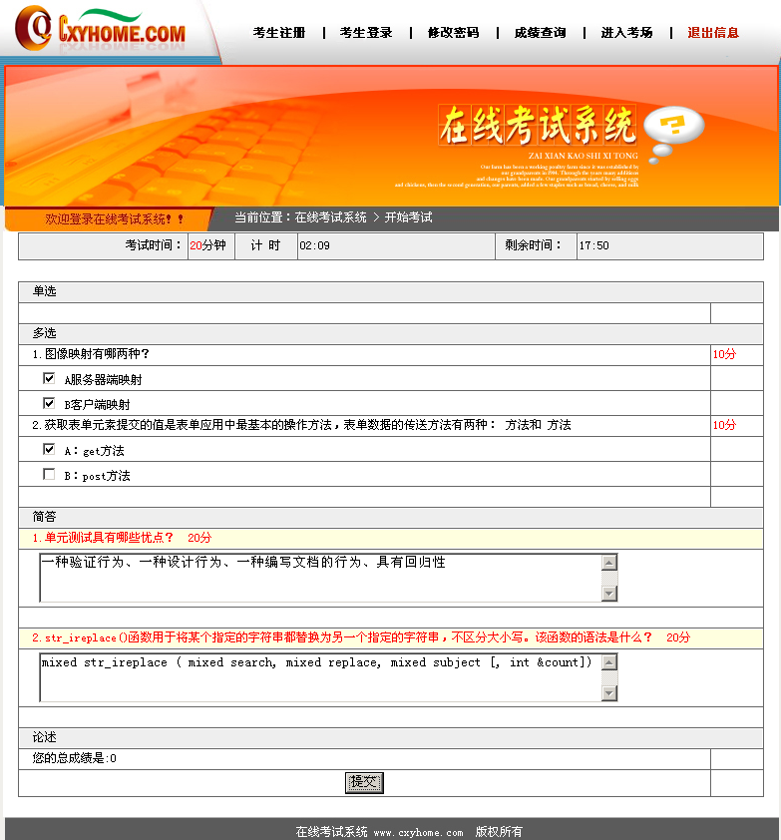
图1.3 考试页面
答完后单击“提交”按钮即可。
- 后台
在IE地址栏首页地址中的“online_ks/”后手动输入“admin/checkadmin.php”，如图1.4所示，即可访问该网站的后台登录页面。
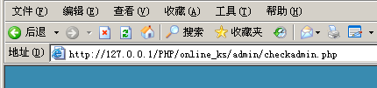
图1.4 后台登录入口
后台主页面如图1.4所示。后台主要用于管理考生信息、考题信息等。
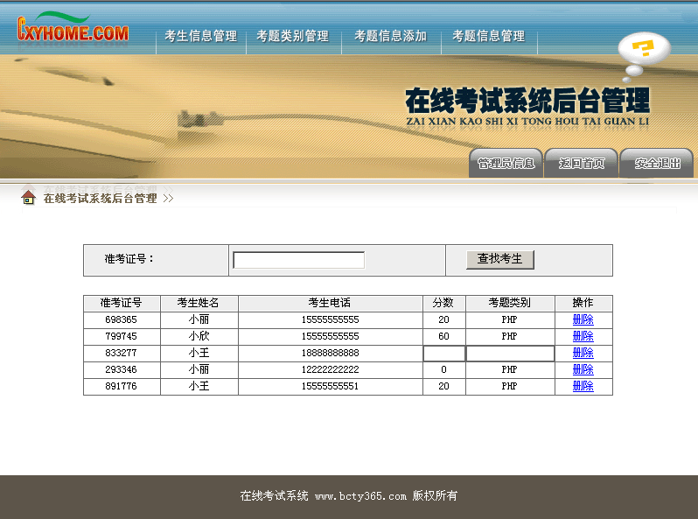
图1.4 后台主页面
注意：添加考题时，考题考答案的正确格式如图1.5所示。
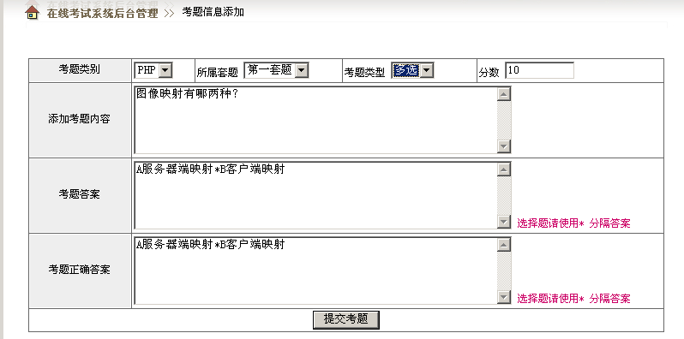
图1.5 添加考题信息

